Участковые уполномоченный полиции отдела УУП и ПДН МО МВД России «Варгашинский»

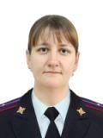 | Участковый уполномоченный полиции отдела УУП и ПДН МО МВД России «Варгашинский» младший лейтенант полиции Иванова Алена Владимировна.  Обслуживает административные участки: № 1 (северо-восточная часть п. Варгаши) и № 2 (северо-западная часть п. Варгаши).  Прием граждан осуществляется в кабинете № 9, ул. Социалистическая, д. 53, п. Варгаши Курганской области.  График приема граждан: вторник с 17:00 до 19:00, четверг с 17:00 до 19:00, суббота с 15:00 до 16:00  Служебный телефон: (8 35 233) 2 16 86,  мобильный служебный телефон: +7 999 367 10 60,  телефон ДЧ (8 35 233) 2 21 67
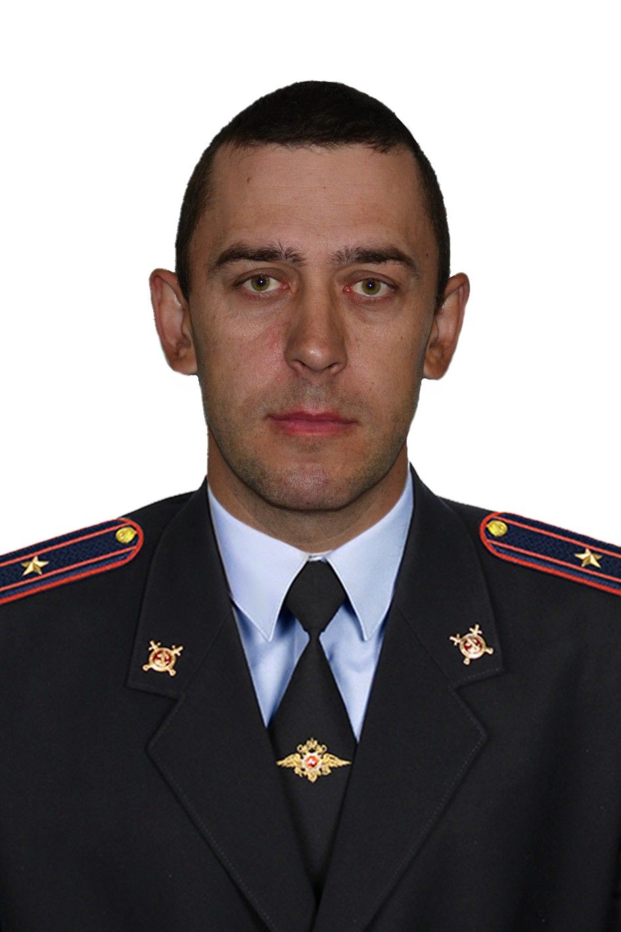 | Старший участковый уполномоченный полиции отдела УУП и ПДН МО МВД России «Варгашинский» майор полиции Варлаков Николай Михайлович.  Обслуживает:  Административный участок № 3 (юго-восточная часть п. Варгаши).  Прием граждан осуществляется в кабинете № 9, ул. Социалистическая, д. 53, п. Варгаши Курганской области: вторник с 17:00 до 19:00, четверг с 17:00 до 19:00, суббота с 15:00 до 16:00  Административный участок № 8 - Варгашинский п/с (временное закрепление за участком в связи с вакансией).  Прием граждан осуществляется: с. Лихачи, ул. Ленина, д.61, вторник с 17:00 до 19:00,  с. Попово, ул. Пролетарская, д. 27, четверг с 17:00 до 19:00.  Административный участок № 11 – Варгашинский п/с (временное закрепление за участком в связи с вакансией). Прием граждан осуществляется: с. Пичугино, ул. Пионерская, д. 11, вторник с 17:00 до 19:00.  Служебный телефон: (8 35 233) 2 16 86,  мобильный служебный телефон: +7 999 367 07 67,  телефон ДЧ (8 35 233) 2 21 67.
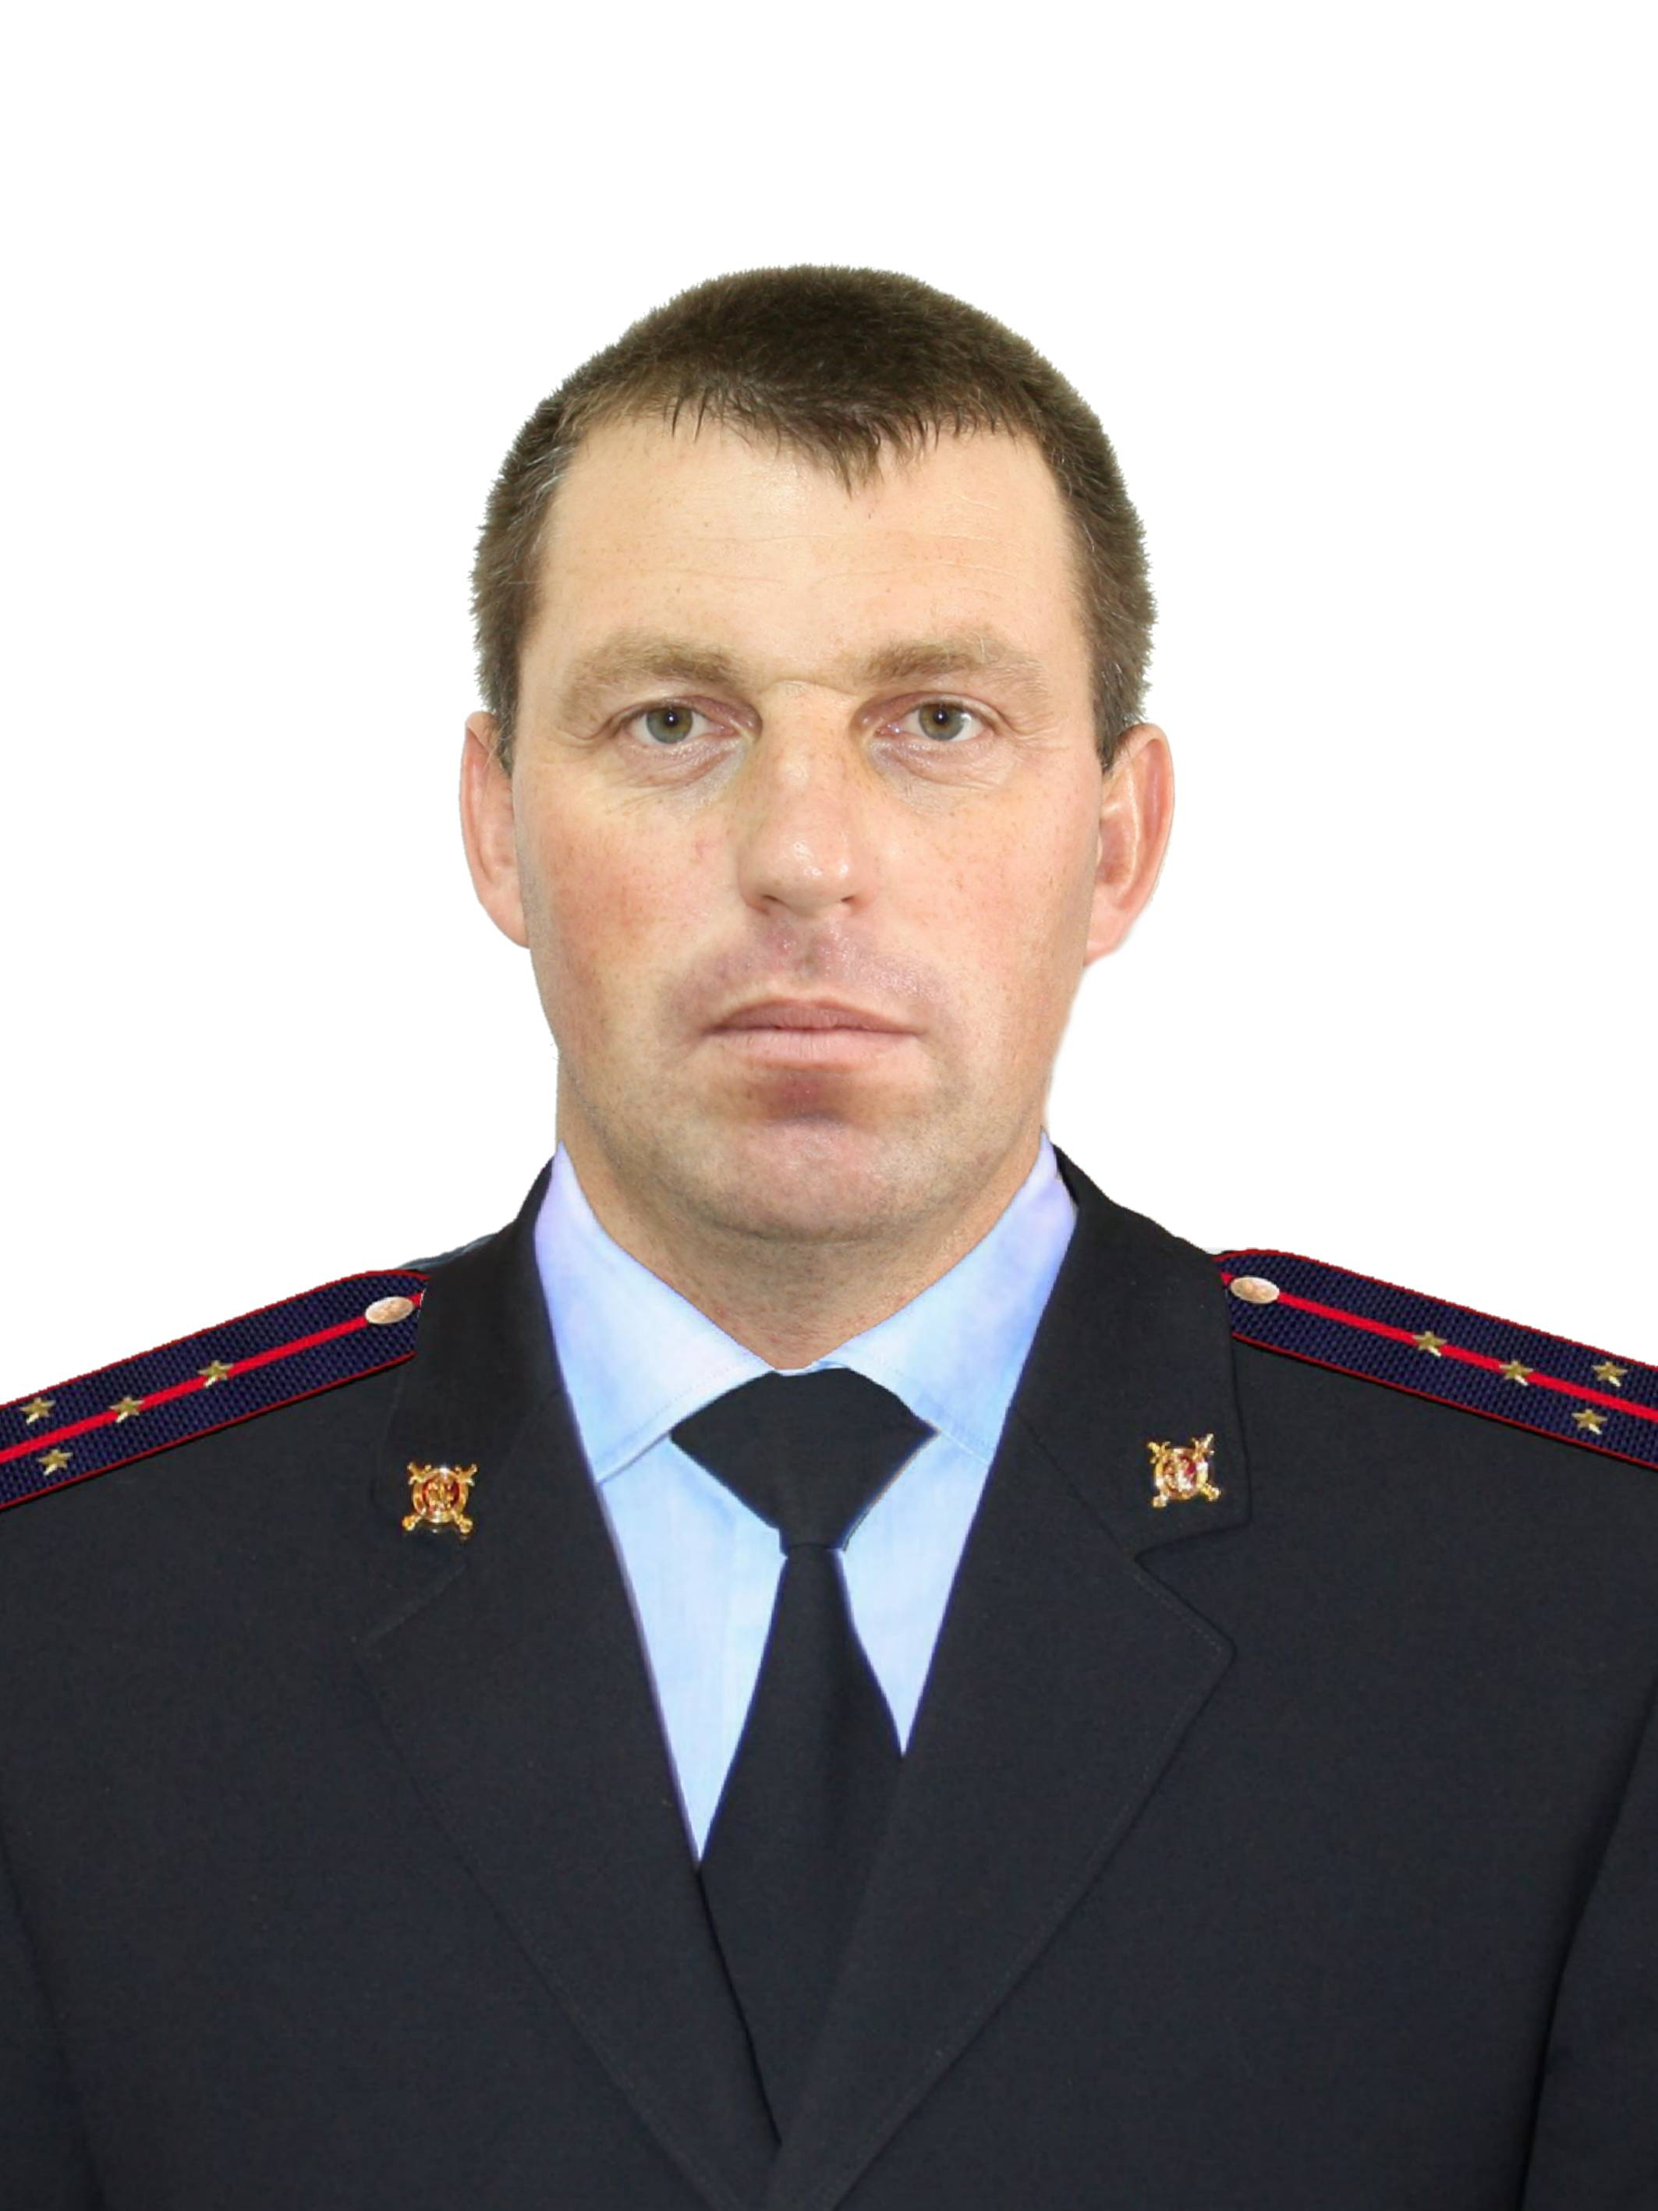 | Старший участковый уполномоченный полиции отдела УУП и ПДН МО МВД России «Варгашинский» капитан полиции Литвинов Сергей Сергеевич.  Обслуживает:  Административный участок № 4 (юго-западная часть п. Варгаши).  Прием граждан осуществляется в кабинете № 9, ул. Социалистическая, д. 53, п. Варгаши Курганской области: вторник с 17:00 до 19:00, четверг с 17:00 до 19:00, суббота с 15:00 до 16:00.  Административный участок № 9 - Южный с/с (временное закрепление за участком в связи с вакансией). Прием граждан осуществляется: с. Дубровное, ул.Новая, д. 12^{б,} четверг с 17:00 до 19:00.  Административный участок № 10 – Южный с/с (временное закрепление за участком в связи с вакансией). Прием граждан осуществляется: с. Дундино, Центральная, д. 2^{г,} вторник с 18:00 до 19:00. с. Строево, Центральная, д. 43, четверг с 18:00 до 19:00.  Служебный телефон: (8 35 233) 2 16 86,  мобильный служебный телефон: +7 999 367 10 21,  телефон ДЧ: (8 35 233) 2 21 67
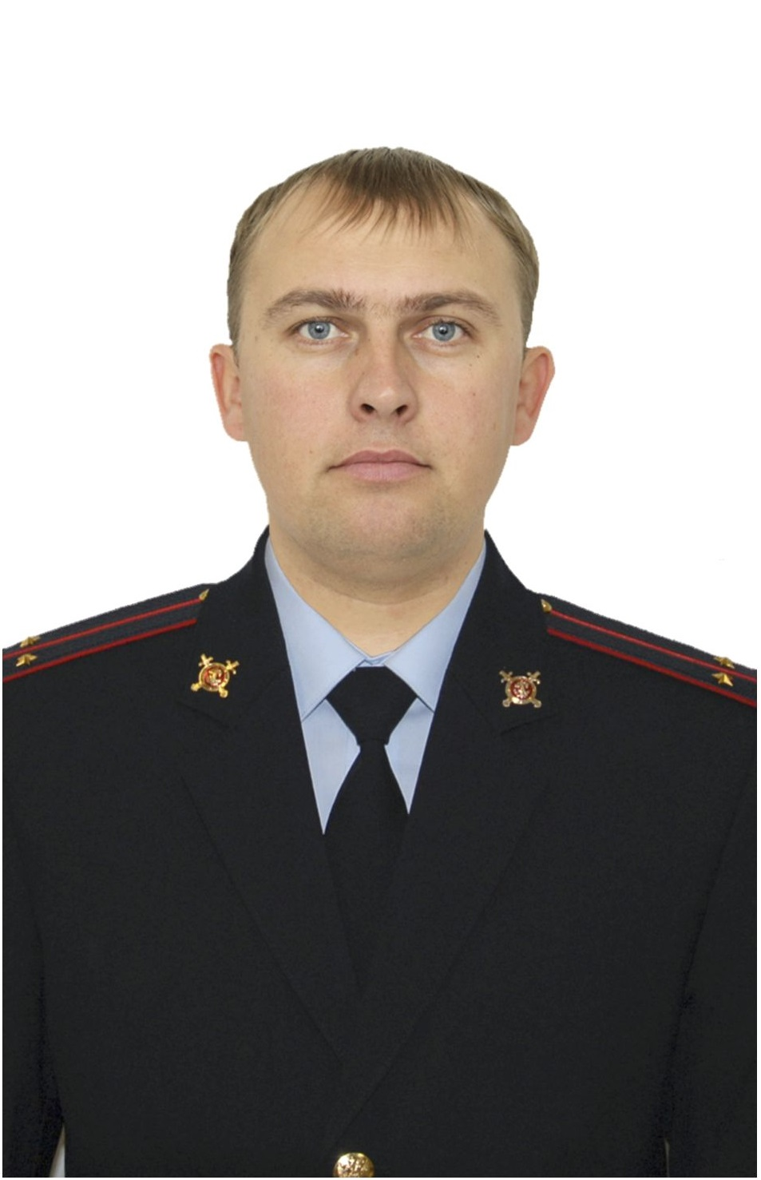 | Участковый уполномоченный полиции отдела УУП и ПДН МО МВД России «Варгашинский» лейтенант полиции Фролов Эдуард Александрович.  Обслуживает:  Административный участок № 6 – Верхнесуерский с/с.  Прием граждан осуществляется:  с. Верхнесуерское, ул. Гагарина, д. 1а, вторник с 17:00 до 19:00.  с. Большое Просеково, ул. Молодежная, д. 7 четверг с 17:00 до 19:00.  Административный участок № 5 – Шастовский с/с (временное закрепление за участком в связи с вакансией). Прием граждан осуществляется:  с. Шастово, ул. Центральная, д.3 вторник с 17:00 до 19:00,  а также в кабинете № 9, ул. Социалистическая, д. 53, п. Варгаши Курганской области,  суббота с 15:00 до 16:00  служебный телефон: (8 35 233) 2 45 22.  Административный участок № 7 (временное закрепление за участком в связи с вакансией). Прием граждан осуществляется:  с. Мостовское, ул. Советская, д.76, вторник с 17:00 до 19:00.  с. Яблочное, ул. Андреева, д. 19, четверг с 17:00 до 19:00, суббота с 15:00 до 16:00.  мобильный служебный телефон: +7 999 367 03 43,  телефон ДЧ: (8 35 233) 2 21 67

